T6 Barcelone décrite par Max. Sorre
La vie catalane, Barcelone. — Dans ces cadres s’est développé un groupe humain d’une forte originalité. On pense souvent, quand on traverse les quatre provinces, au mot de Vidal de La Blache, sur le Catalan à face large. Mais plus que les corps, les âmes sont marquées de traits constants. Les Catalans révèlent une vitalité puissante par leur besoin d’action. L’inquiétude qui les poussa jadis sur les chemins de la mer agite aujourd’hui les brasseurs d’affaires barcelonais. Gens pratiques : Catalan et marchand, dans la Méditerranée médiévale, ce fut tout un. Les fumées de grandeur dont le reste de l’Espagne fut enivré ne les ont guère touchés. Ils ont l’orgueil de la puissance, une volonté tenace et parfois retorse, un vif sentiment de ce qui les oppose à leurs voisins. L’esprit d’indépendance fermente dans leurs âmes, comme un levain violent. Ils ont subi en frémissant le joug de la centralisation castillane. Pour retrouver leur âme collective, ils ont élevé à la dignité d’une langue littéraire le dialecte limousin à la brièveté énergique : il a prêté son accent impérieux à leurs revendications. Tout le lyrisme d’un régionalisme archaïsant ne leur a point fait, du reste, oublier que la péninsule est leur marché naturel. La tare, comme il arrive ailleurs, c’est l’individualisme, répandu dans toutes les classes sociales et qui entrave le progrès. Au total, gens d’action qu’on doit juger sur leurs oeuvres.
Le vieil hymne des guerres sociales parle de la richesse et de l’abondance promises au grand comté. Rien de plus véritable. Une forte classe rurale est enracinée au sol nourricier. Elle l’exploite avec un esprit novateur. On le voit, par l’emploi des engrais chimiques, les substitutions de cultures dans les districts viticoles, les progrès de l’élevage dans le Vallès, l’orientation vers la production des primeurs. La vie rurale pourtant conserve sa saveur pénétrante. Le dimanche, la ronde paysanne ondule au rythme d’une sardane sur la place du village. Un vieil homme coiffé de la barrette regagne son mas, car il y a en Catalogne des habitations rurales isolées. Contre la maison blanche, à l’ombre du bouquet de pins, s’accote une remise voûtée largement ouverte et surmontée d’un grenier. Les pigeons roucoulent aux ouvertures du colombier carré. Tout est quiétude et sérénité.
Sur cette vie rurale se greffe une vie industrielle active. Même dans les campagnes, on voit au long des vallées s’aligner les maisons uniformes de la « colonie » qui précède la fabrique. L’industrie textile sous toutes ses formes occupe environ 200 000 ouvriers. Dans les vallées montagneuses, les filatures utilisent la force motrice des rivières ; le Vallès et le littoral sont le domaine du tissage. Le travail de la laine et les industries annexes se concentrent à Sabadeli, Tarrasa, Barcelone et ses dépendances, celui de la soie artificielle dans le groupe barcelonais et à Tarragone-Reus, la bonneterie sur la côte du Levant. Relayant la vieille industrie mécanique disséminée sur tout le territoire, la grande métallurgie, celle des profilés, des locomotives, des navires à vapeur, des moteurs, de l’appareillage électrique, est représentée à Barcelone et aux environs. Des activités traditionnelles sont restées vivaces : la tannerie, la papeterie, l’industrie du livre, les industries alimentaires. D’autres, récentes, sont déjà puissantes. : la cimenterie, stimulée par le développement urbain, l’industrie chimique de la banlieue barcelonaise, née de la Guerre européenne. L’exploitation de la potasse ouvre à cette dernière industrie des perspectives étendues. L’exploitation directe de l’énergie hydraulique a fomenté cette vie industrielle : les petites usines échelonnées pour utiliser le courant caractérisent le paysage des vallées catalanes (pl. XXIX, A ; pl. XLII, B). Le développement de l’agglomération industrielle barcelonaise, [134] gêné par les prix du combustible, a exigé la mise en oeuvre d’autres moyens. Grâce à de grands travaux, 300 000 CV ont été aménagés dans les Pyrénées entre 1902 et 1920. Les lignes de transport de force traversent la Catalogne sans abandonner de courant : cette oeuvre immense profite à Barcelone.
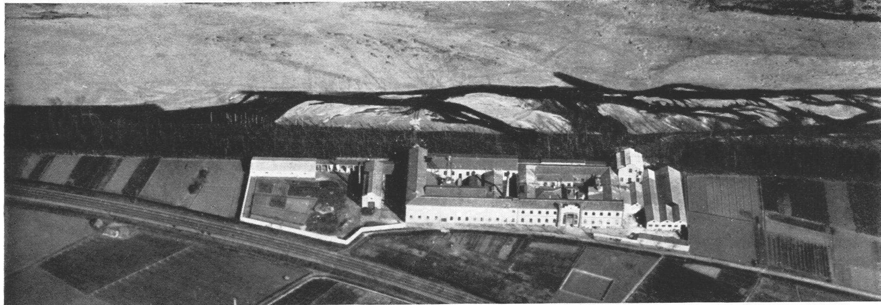
Pl. XXIX, A — Papeterie à Capellades, sur le Rio Noya
Le spectacle de cette ruche en travail suggère bien des réflexions. On voudrait écarter ce qui est contingent. Ce qu’il y a de hâtif et d’un peu improvisé dans certains compartiments, dans l’industrie hydro-électrique, par exemple, ne doit pas trop retenir. Quel pays peut se flatter d’avoir poussé assez loin les enquêtes hydrologiques pour n’avoir jamais de mécomptes à craindre en matière d’aménagement des eaux ? Voici des traits plus signifiants, les marques du type mental. Dans toutes les industries traditionnelles, textile, papier, le Catalan se montre rebelle à la concentration, souvent même réfractaire à l’entente. La grande industrie récente offre d’autres caractères ; mais elle subit l’influence étrangère, allemande, anglaise, canadienne, française ou suisse. Celle-ci fait prévaloir, partout où elle s’exerce, une technique moderne de production et d’organisation. Peut-être amènera-t-elle un jour les Catalans à faire un choix entre les traditions que leur a léguées l’évolution économique. Jusqu’à la fin du moyen âge, le commerce est souverain, et l’industrie, travaillant pour l’exportation, est constamment stimulée par l’étendue et la variété de ses marchés. Mais lorsque, après une longue stagnation, la Catalogne se réveille, elle n’est plus [135] qu’une province de l’Espagne, et sa renaissance est dominée par les besoins d’un marché intérieur restreint. Condition favorable, à l’origine, mais à la longue déprimante. Dans l’état actuel des choses, le problème de l’économie catalane ne peut être traité indépendamment du problème économique espagnol. On y reviendra.
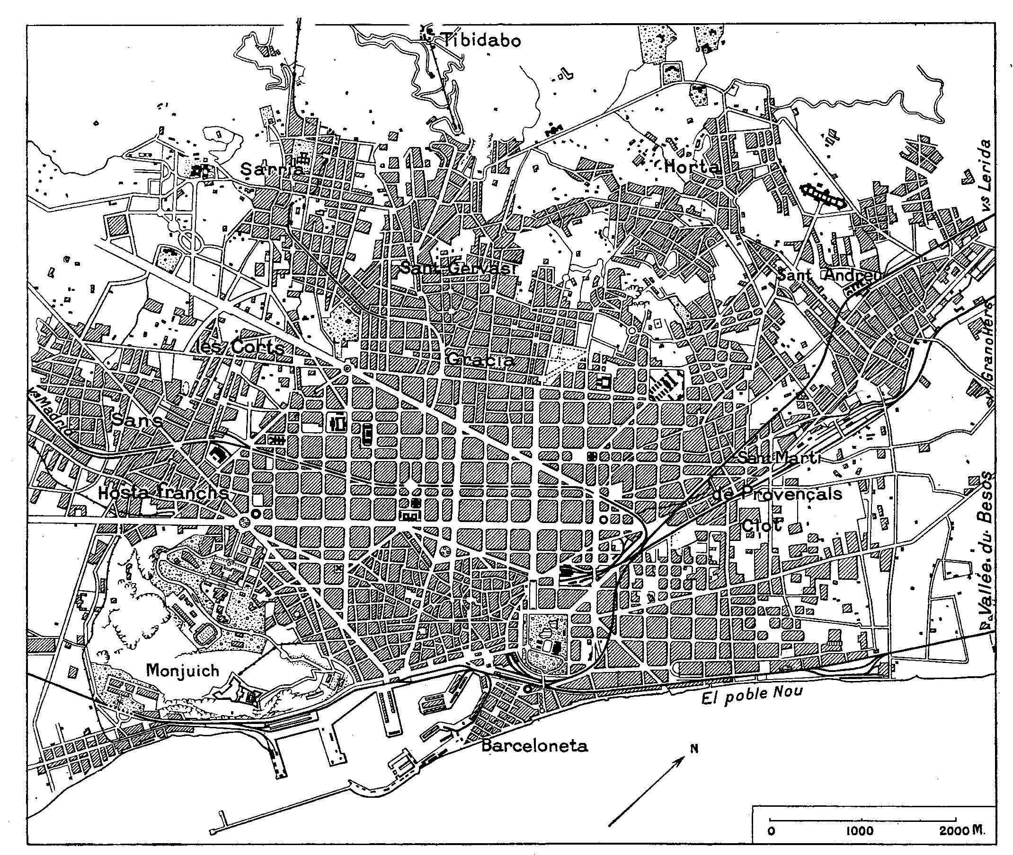
FIG. 29. — Plan de Barcelone. — Échelle, 1 : 80 000.
Comme jadis, les destins sont aux mains des gens de Barcelone. La vie catalane suivra le rythme que lui imprimera la cité comtale. Gravissons les pentes du Tibidabo (fig. 29) : devant nous s’étale un des plus beaux panoramas urbains de la Méditerranée. Dans ce cirque que dominent les hauteurs de la chaîne littorale fragmentée par les dislocations se noue un remarquable faisceau de voies naturelles, plus riche de possibilités que la combinaison à laquelle Tarragone dut sa fortune. Par la vallée du Llobregat, on gagne à volonté les contrées des Nogueras et l’Aragon ou les vallées occidentales des Pyrénées catalanes. La route du Besos conduit par la dépression du Congost aux pays du Ter ou par le Vallès vers Gérone et la France. Au Sud, le Penedès offre un chemin vers Tarragone et l’Ebre inférieur. Au fond du tableau, la mer emplit l’espace. La maîtrise des routes fut le fondement solide de la puissance territoriale des comtes de Barcelone ; la grande commune marchande dut sa prospérité à l’exploitation des chemins de la mer. Il y a eu, semble-t-il, quelque hésitation dans l’élection du site, car nous retrouvons entre Besos et Llobregat les traces de plusieurs établissements anciens ; l’un deux était sur les flancs du Monjuich. À l’époque romaine, le noyau urbain est fixé pour les siècles sur une butte de vieille consolidation au centre de l’hémicycle ; tous les accroissements médiévaux se sont faits autour de lui. Le site portuaire s’est aussi déplacé des bouches du Llobregat vers l’emplacement actuel sous l’influence des atterrissements. Cependant, avec les terrains bas du delta, la ville tenait en réserve d’immenses possibilités. Au cours de sa longue stagnation, de la fin du xiv^{e} siècle jusque vers 1780, elle ne s’est guère écartée du rivage. Mais, dans sa croissance moderne qui a pris une allure accélérée au xx^{e} siècle, elle a couvert d’un damier régulier toute la plaine cultivée et coupée de ramblas torrentielles, effaçant les traits de la topographie primitive, escaladant les hauteurs, rejoignant et englobant les agglomérations suburbaines, Gracia, puis Sant Andreú, Horta, Sarria. Les terrains bas du Besos l’empêchent pour un temps de rejoindre Badalona. En revanche, au Sud-Ouest, les quartiers industriels s’insinuent entre le Monjuich et la chaîne littorale, dans la direction d’Hospitalet et de Prats de Llobregat, où les usines trouvent de vastes terrains. Le port, conquis sur la mer comme tant d’autres ports méditerranéens, est gêné dans sa croissance par le Monjuich. Mais, dans les alluvions du Llobregat, on va pouvoir creuser les bassins d’un port franc aux perspectives d’avenir illimitées. À l’heure actuelle, le rapport des exportations aux importations est de 1 à 9. Cette proportion accuse le caractère présent de l’activité économique. Le mouvement des navires est d’ailleurs de 2 700 000 tonnes à l’entrée et autant à la sortie (moyenne quinquennale 1925-1929) (pl. XXX, B).
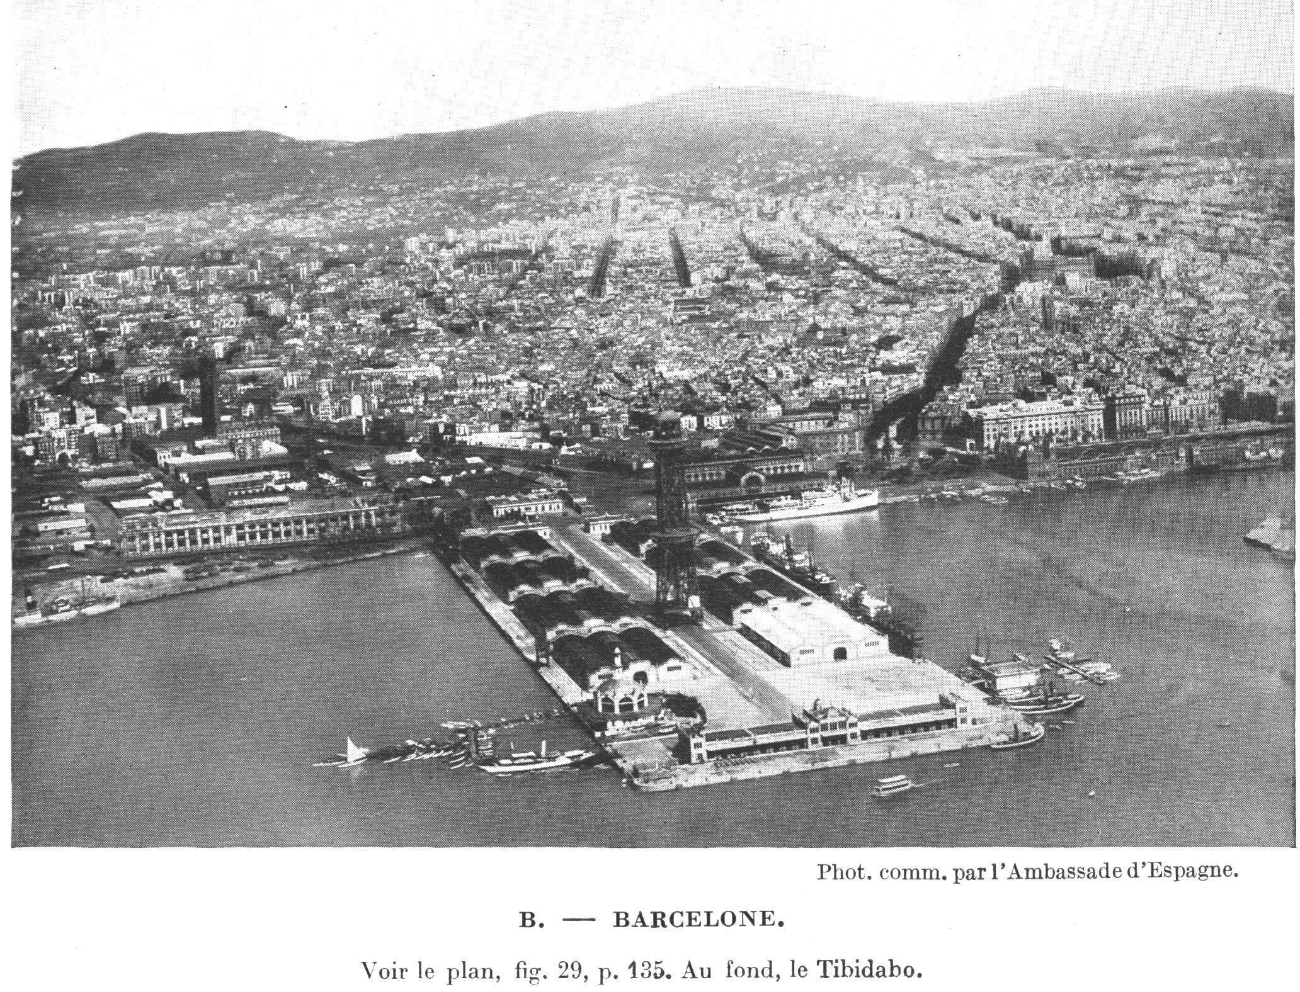
L’agglomération barcelonaise comptait, en 1930, 1 005 500 habitants. À qui respire l’air de cette ville attachante, où les créations d’un urbanisme rationnel voisinent avec les vestiges d’un grand passé, où tant de passions se heurtent, fièvre révolutionnaire, désir du gain, orgueil municipal, respect de la tradition et fol amour du modernisme, toutes les hardiesses dans la prévision semblent permises. Une telle ardeur à vivre est contagieuse. Une connaissance plus approfondie des choses et des hommes tempère cet optimisme. Malgré tout, Barcelone, suprême expression du génie catalan, garde un air de grandeur qui étonne.

Extrait de M. Sorre, « La péninsule ibérique », deuxième partie de J. Sion & M. Sorre, dir., Méditerranée, Péninsules méditerranéennes, tome vII de la Géographie universelle, Paris, A. Colin, 2 vol., 1934, p. 134-136.

